课程思政融入医学遗传学教学的实施效果分析

程 燕, 安利峰, 张雅青, 海向军*

（西北民族大学医学部医学细胞生物学与遗传学教研室，兰州730030）

**［摘 要］** 医学遗传学是一门从基础医学过渡到临床医学的桥梁课程，在培养学生应用医学遗传学基本理论开展遗传病的临床诊疗方面具有重要的作用。本研究以西北民族大学2021 级临床医学、口腔医学、医学检验技术和护理学专业的学生为研究对象，通过挖掘医学遗传学课程中所蕴含的思想政治元素，结合案例教学、线上慕课、小组讨论、情景模拟等不同教学方式开展课程思政教学实践活动。研究采用问卷调查的方式，探讨课程思政融入医学遗传学的教学实施效果。通过调查，不同医学专业90%以上的学生对课程思政的总体认识、培养目标、融合现状及教学效果表示满意，但对不同专业需要突出的思政内容及采教学方法提出了积极的建议。医学遗传学课程思政有利于学生树立正确的人生观和价值观，在提升医学素养、职业道德以及增强执业信念方面具有重要作用，为新时代背景下不同医学专业课程思政教学改革提供了思路与参考。

**［关键词］** 课程思政；医学遗传学；教学实践；效果分析

**［基金项目］**2022年度西北民族大学本科人才培养质量提高项目（2022KCSZKC-99）

**［作者简介］**程燕（1978-），女，满族，宁夏银川人，医学遗传学博士，西北民族大学医学部副教授，主要从事肿瘤遗传学研究；海向军（1971-），男，回族，甘肃兰州人，医学人类学博士，西北民族大学医学部副主任，教授（通讯作者），主要从事医学人类学科研。

“要用好课堂教学这个主渠道，使各类课程与思政课程同向同行，形成协同效应”是习近平总书记2016年全国高校思想政治工作会议中重点强调的教育模式[1]。2020年5月教育部颁布的《高等学校课程思政建设指导纲要》进一步明确提出了“将课程思政融入课堂教学建设全过程”的任务及要求。因此，在医学高等教育中将思政元素融入专业课教学，是落实立德树人根本任务的重要途径[2]。

医学遗传学是一门链接基础与临床医学的桥梁课程，通过系统讲授医学遗传学的基本原理和实践方法，使学生掌握人类遗传病的发生机制、传递方式、分布规律及预防治疗，从而达到实践临床遗传病的诊断、预防和治疗的目的[3]。近年来，随着基因组测序技术的进步和人类基因组计划的完成，医学领域迎来了精准医学时代[4]。医学遗传学作为从基因水平阐释疾病规律的学科到得了空前的发展，成为现代医学的核心学科之一。因此，在医学遗传学课堂教学中开展课程思政，是实现“知识传授”与“价值引领”同行并重，培养德才兼备的高素质医学人才的必然要求。

自2020年起我校医学遗传学课程开始逐步融入思政教育，为了解医学遗传学课程思政实施效果，本研究对西北民族大学2021级不同医学专业本科学生进行问卷调查，通过学生对课程思政教学满意度、实施情况及教学效果评价等进行调查，分析可能存在的问题及原因，为进一步开展医学遗传学课程思政教学改革提供参考。

**一、思政元素融入医学遗传学课程的教学实施**

课程组结合不同医学专业人才培养方案， 将课程思政教育内容纳入医学遗传学教学大纲的修订，在原有只体现专业教育目标的基础上，将思想政治教育加入课程目标，制定了知识目标、能力目标和素质目标三维一体的课程目标体系，通过案例教学、泛雅平台慕课、情景模拟、小组讨论等多种教学方式，将知识传授与立德树人相统一。

案例教学是医学遗传学课程思政的主要教学方式，通过系统梳理不同医学专业人才思政培养目标[5-7]，收集整理医学遗传学课程相关思政教学案例[8-10]（详见表1），以经典医学遗传学课程章节体系为基础，按照课程内容进度，以具体的医学遗传学知识点为切入点，将思政教学内容有机融入到医学遗传学课堂教学中去，推进专业课程与思政教育协同育人模式的建立与实施。

表1. 医学遗传学课程思政教学案例

|  |  |  |
| --- | --- | --- |
| 课程章节知识点 | 思政案例 | 思政元素 |
| 医学遗传学发展简史 | 科学家们的研究故事 | 科学精神 |
| 人类染色体 | 蒋有兴在确认人类染色体数目方面的贡献 | 民族自豪 |
| 遗传标记 | 亲子鉴定的应用 | 专业素养 |
| 人类基因组 | 人类基因组计划 | 团结协作 |
| 人类基因组 | 中国完成1%人类基因组测序任务 | 爱国精神 |
| 系谱分析 | 不同类型单基因病的临床家系病例 | 专业素养 |
| 单基因遗传病 | 多种与苯丙氨酸代谢异常相关的单基因病 | 专业素养 |
| 多基因遗传病 | 遗传背景与环境因素的相互作用 | 辩证思维 |
| 肌营养不良症 | 同一基因同种突变不同结局的辨析 | 辩证思维 |
| 多基因遗传病 | 唇腭裂的病例分析 | 专业素养 |
| 线粒体病 | “三亲婴儿”的争议 | 伦理道德 |
| 唐氏综合征 | 唐氏儿舟舟的故事 | 人文关怀 |
| 肿瘤靶向治疗 | PD-1/PD-L1；分子靶向药物 | 专业素养 |
| 产前诊断 | 产前性别鉴定 | 职业道德 |
| 产前诊断 | 优生决策与生命自主权 | 伦理道德 |
| 出生缺陷 | 影响出生缺陷环境因素的系列案例 | 专业素养 |
| 精准医疗 | 预防性乳腺切除的新闻报道 | 专业素养 |
| 基因治疗 | 基因编辑婴儿事件 | 伦理道德 |
| 遗传咨询 | 遗传病患者个人信息、隐私的保护 | 职业道德 |
| 遗传咨询 | 人类遗传资源保护及生物安全 | 法治意识 |

**二、思政元素融入医学遗传学课程的教学效果调查**

（一）调查对象

调查对象为西北民族大学医学部2021级临床医学、口腔医学、医学检验技术和护理学专业的本科生，在2022年秋季学期同步开展了医学遗传学课程的学习，各专业的周学时（2课时）及总课时（36课时）相等，由医学遗传学课程组的老师统一备课、授课。

（二） 问卷设计与发放

问卷共设计了14道题目，包括2道基本信息题和12道核心问题。核心问题中有10道单选题采用李克特量表（Likert scale）5级计分制，每道题目回答分为“完全符合、比较符合、基本符合、不太符合、完全不符合”5个层级，并分别赋予分值“5分、4 分、3 分、2 分、1 分”，分数越高说明认知程度和满意度越高；另有2道多选题，根据不同专业可能涉及的多个选择项进行设置。调查问卷应用问卷星（www.wjx.cn）线上软件进行设计，于课程教学结束后通过二维码进行发放，因各专业学生人数不等，故采用每个专业随机发放70份问卷，共计发放问卷280份，收回280份，有效率为100%。

（三）问卷内容

调查问卷的基本信息包括了解学生的年龄和性别（1、2题）。调查问卷的核心问题分为三个维度：（1）学生对医学遗传学课程融入思政内容的态度及认识（3-6题），主要了解学生对课程思政的必要性、思政内容、培养目标的认知程度；（2）医学遗传学课程与思政教育的融合评价（7-11题），主要了解学生对思政内容、融入程度和方式的认可情况，以及结合自身专业希望采用的课程思政教学方法；（3）学生对医学遗传学课程融入思政内容的收获及感受（12-14题），主要了解学生对课程思政教学效果的认可程度（详见表2）。

表2. 医学遗传学课程融入思政内容的效果调查问卷

|  |  |
| --- | --- |
| **项 目** | **问卷内容** |
| 基本信息 | 1. 你的年龄：  2. 你的性别： |
| 学生对专业课程融入思政内容的态度及认识 | 3. 你认为在《医学遗传学》课程中加入思政内容非常必要。  4. 你对医学生需要具备哪些精神信念、道德品质和职业素养非常了解。  5. 你对医学专业课程中需要开展哪些思政教育内容非常了解。  6. 结合专业，你认为对你最重要的精神、品质和素养是（精选5个）：  A专业素养；B职业道德；C家国情怀；D尊重生命；E人文精神；  F奉献精神； G服务意识；H法治意识；I人文关怀；J科学精神；  K工匠精神；L守正创新；M团队合作；N文化自信；O诚实守信 |
| 学生对专业课程与思政内容融合情况的评价 | 7. 你在《医学遗传学》课程的学习过程中深刻感受到课程思政内容的融入。  8. 你对《医学遗传学》课程中融入的思政内容非常感兴趣。  9. 你认为目前《医学遗传学》课程教学中融入的思政内容丰富且充分。  10.你认为《医学遗传学》课程融入思政内容的过程巧妙自然，不突兀。  11.结合专业，以下课程思政教学方式中，你最推荐的3种方式是：  A教师结合课程内容讲授； B临床案例分析；C临床情景模拟教学； D小组讨论；E问题为导向的自由探索；F组织辩论；G视频资料 |
| 学生对专业课程融入思政教育的收获及感受 | 12.《医学遗传学》课程思政教育帮助我树立了正确的人生观、价值观。  13.《医学遗传学》课程思政教育提升了我的专业素养和职业道德。  14.《医学遗传学》课程思政教育坚定了我在医学领域执业的信念。 |

（四） 统计方法

调查问卷采用Cronbach＇s α信度系数法进行信度分析，调查数据采用频数和百分比进行统计描述，使用 SPSSPRO（[www.spsspro.com](http://www.spsspro.com)）在线统计软件进行数据处理、统计分析和绘图。

**三、结果及分析**

信度分析结果显示不同维度问卷题目的Cronbach＇s α信度系数均在0.8-0.9之间，说明本次调查问卷题的结构及结果可信度较高。

（一）调查对象的基本情况

本次收集的调查问卷中≤18岁的19人（6.8%），19-20岁的210人（75%），≥21岁的51人（18.2%）；2021级临床医学、口腔医学、医学检验技术及护理学四个专业中女生人数依次为30人（44.2%）、36人（51.4%）、52人（74.2%）和58人（82.9%）。

（二）学生对医学遗传学课程思政的认知度分析

在医学遗传学课程融入思政内容的必要性方面，约95%的学生认同在课程中融入思政元素，其中非常认同的学生达到了37%。在医学专业思政培养目标的认知度方面，有97%学生了解医学生需要具备的精神信念、道德品质和职业素养，其中非常了解的学生达到34%。在课程思政内容的认识方面，有92%的学生了解在专业课程学习中开展了哪些思政教育内容，其中非常了解的学生达到26%。除此，调查结果显示不同医学专业学生对自己专业所需的思政内容及重要性认识高度一致，排名前五项的分别为职业道德、专业素养、尊重生命、人文关怀和家国情怀（详见图1）。其中，临床医学专业更重视专业素养的培养；医学检验技术专业对诚实守信的重视程度高于其他三个专业，而在人文关怀方面相对较弱；护理学专业对团队合作的诉求更多，这一点与临床医学专业的认识相一致，而对科学精神的追求略低于其他专业；这些结果可能与不同医学专业工作内容的侧重点不同有关。总体来说，学生对于医学遗传学课程融入思政内容持较为肯定的态度，对医学生课程思政的培养目标也较为清晰。

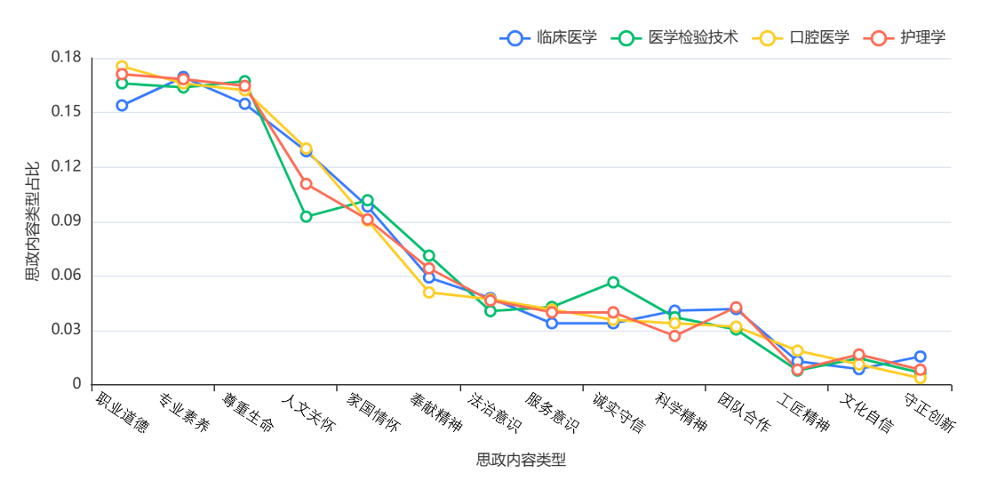

图1. 不同医学专业学生对课程思政内容及其重要性的认识

（三）医学遗传学课程与思政教育融合情况的分析

调查结果显示：95%的学生认为思政内容与医学遗传学融合较好，超过96%的学生对思政内容感兴趣，并认为思政内容丰富且充分、融入过程自然。不同医学专业学生对课程思政教学方法的认可度高度一致，排名前三项的分别为临床案例分析、教师结合课程内容讲授和临床情景模拟教学（详见图2）。其中，临床医学专业对临床情景模拟教学的推荐度高于其他三个专业，说明了临床医学专业对实践环节的需求更高；而护理学专业对临床案例分析在课程教学中的重要性的认识相对不足。总体来说，学生对医学遗传学课程与思政内容的融合情况比较满意，并且一致认为以教师结合课程内容讲授为主导、结合临床案例和情景模拟等多种教学方式的综合开展会更好。这个结果说明更多场景化、实例性的教学方式和内容更符合医学生的培养需求，能更好的调动学生的积极性和学习兴趣。

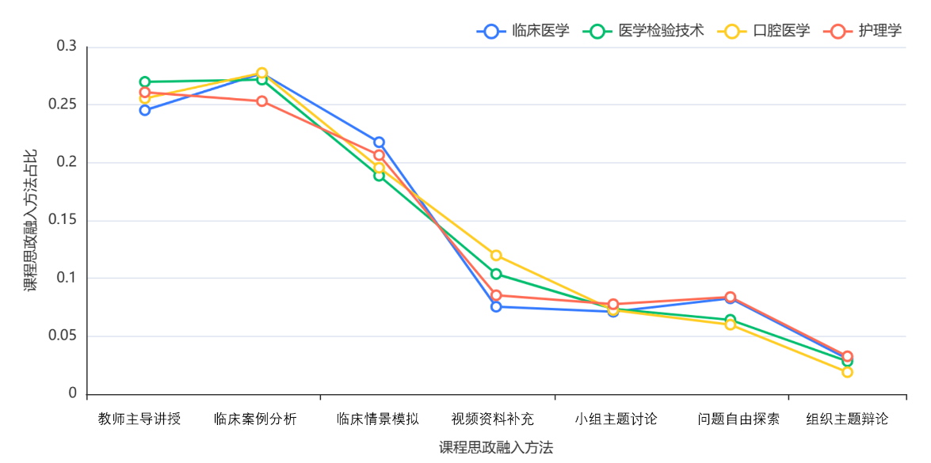

图2. 不同医学专业学生对课程思政融入方法及其重要性的认识

（四）学生对课程思政教学效果的认可度分析

调查结果显示：超过98%的学生认可医学遗传学课程思政对于树立正确的人生观和价值观、提升医学专业素养和职业道德、以及增强执业信念方面有帮助。其中，超过40%的学生持非常认同的态度。但仍有少数学生认为课程思政的教学效果一般或帮助不大，提示需加强对个案学生的重视和思政教育。

**四、讨论**

（一）探索多种课程思政教学方法的联合使用，提高专业课程思政教学水平。

不同医学专业学生希望更多的采用临床案例和情景模拟等实践性强、学生参与度高、能提升临床技能的教学模式，一定程度说明了学生对遗传病及其临床诊疗的重要性认识充分。目前，案例教学模式在本课程中的应用占比达80%以上，但大部分的案例内容偏向于基础理论，而临床案例分析教学模式应用不足，且内容传统、热点不高、前沿性不强。基于以上分析，通过积极开展临床案例分析和情景模拟教学，提升学生临床实践能力，在体会专业知识的同时，换位思考学会对患者的人文关怀；通过以问题为导向的自由探索，将与课程内容相关的时事热点、研究前沿快速整合课程教学中来，提升学生的专业素养和科学精神；通过小组主题讨论，培养学生的思辨能力和团队合作精神。综合应用多种教学方法有助于端正学生学习态度、明确学习目标、激发学习积极性和自主性，提高学生的学习兴趣和积极性，提高课程思政教学效果。

（二）结合不同医学专业特色，深入挖掘专业课程思政元素。

不同医学专业学生对自身需要具备的精神、品质和素养等从总体认识上是一致的，但在重要性认识上略有差别。临床医学和护理学专业在团队合作上有较强的共鸣，而口腔医学专业对此相对欠缺；临床医学专业除了专业素养外，对科学精神和守正创新有更高的追求，意味着临床医学专业学生的开拓创新方面意识更强；医学检验技术专业学生更看重诚信守则，在人文关怀方面有所忽略。根据以上结果可知，临床医学和护理学专业因与患者的接触更为深入和密切，所以更看重专业素养和团队合作，而口腔医学和医学检验技术专业则更侧重个人的临床技能、实践经验与平台的水准。结合这些专业特色，在挖掘医学遗传学课程思政元素方面应突出专业特色，激发不同专业、学科的特点，同时注意弥补专业差异的不足，使课程思政内容能够潜移默化地在学生心中扎根、生长，帮助他们培养健康的人格、高尚的情操和严谨的职业精神。

综上所述，医学遗传学课程思政教学总体认可度较高，教学效果较好，但存在教学方法综合应用不足、专业特点不突出等问题。针对现存问题，积极将临床案例、情景模拟、问题导向自由探索等教学模式引入到课程思政教学中去，并根据专业的特色，深入挖掘相关思想价值与精神内涵，进一步提高医学遗传学课程思政教学效果。

（课题组成员：程 燕，安利峰，张雅青，高江力，谢晓峰，海向军，赵 晋）

参考文献

1. 习近平在全国高校思想政治工作会议上强调：把思想政治工作贯穿教育教学全过程 开创我国高等教育事业发展新局面[N].人民日报，2016-12-09（01）
2. 教育部印发《高等学校课程思政建设指导纲要》，全面推进高校课程思政建设 [J]. 新教育，2020(19):32.
3. 米亚静,张妮,冯浩,刘洁,苟兴春,景晓红.医学遗传学课程建设中强化伦理素质培养的探索[J].基础医学与临床,2020,40(10):1435-1438.
4. 张妮,米亚静,景晓红.医学遗传学教学中前沿进展的教学设计[J].基础医学教育,2019,21(10):770-772.
5. 杨玲,刘雯,左伋.中国高校“医学遗传学课程思政”指南(2019)[J].中国优生与遗传杂志,2019,27(10):1279-1280.
6. 翟立红,姚劲松,李君,肖娟.高校《医学遗传学》课程思政教育的探索和实践[J].教育教学论坛,2019(10):25-26.
7. 韩玉英,叶海虹.医学遗传学课程思政教育整合的探索与实践[J].医学教育管理,2022,8(S1):52-54.
8. 杨玲,刘雯,左伋.基于案例的医学遗传学“课程思政”设计与实践[J].中国优生与遗传杂志,2019,27(08):1023-1024.
9. 张茂,王艳艳,徐小峰,等.军队院校“医学遗传学课程思政案例库”的建设与实践[J].中国医药科学,2022,12(22):58-62.
10. 赵凤娟,赵自国,姚志刚.应用型本科院校基于案例的遗传学课程思政设计与实践[J].牡丹江教育学院学报,2022(06):103-105.

**Effect Evaluation of Curriculum Ideological and Political Education in Medical Genetics Course**

CHENG Yan, AN Li-feng, ZHANG Ya-qing, GAO Jiang-li, XIE Xiao-feng, HAI Xiang-jun△

(Department of Cell Biology and Medical Genetics, Medical Department, Northwest Minzu University, Lanzhou, Gansu 730000, China)

**Abstract:** Medical genetics is a bridge course from basic medicine to clinical medicine, which plays an important role in training students to apply the basic theory of medical genetics to the clinical diagnosis and treatment of genetic diseases. In this study, students majoring in clinical medicine, stomatology, medical laboratory technology and nursing in Grade 2021 of Northwest Minzu University were selected as the research objects. Ideological and political elements contained in the course of medical genetics were explored and teaching practices were carried out in combination with different teaching methods such as case teaching, online MOOCs, group discussion and situational simulation. Questionnaire survey was adopted to investigate the implementation effects of ideological and political education in medical genetics courses. The survey showed that more than 90% students majoring in different medical fields were satisfied with the overall understanding, training objectives, integration status and teaching effect of ideological and political courses, but they also provided positive suggestions on the specific ideological and political contents and teaching methods that need to be highlighted in different majors. The ideological and political education in medical genetics course helps students establish correct outlook on life and values, and plays an important role in improving medical literacy, professional ethics and enhancing practice their professional belief. It provides ideas and references for the reform ideological and political education in different medical majors under the background of the new era.

**Key words:** Curriculum ideological and political; Medical genetics; Teaching practice; Effect evaluation